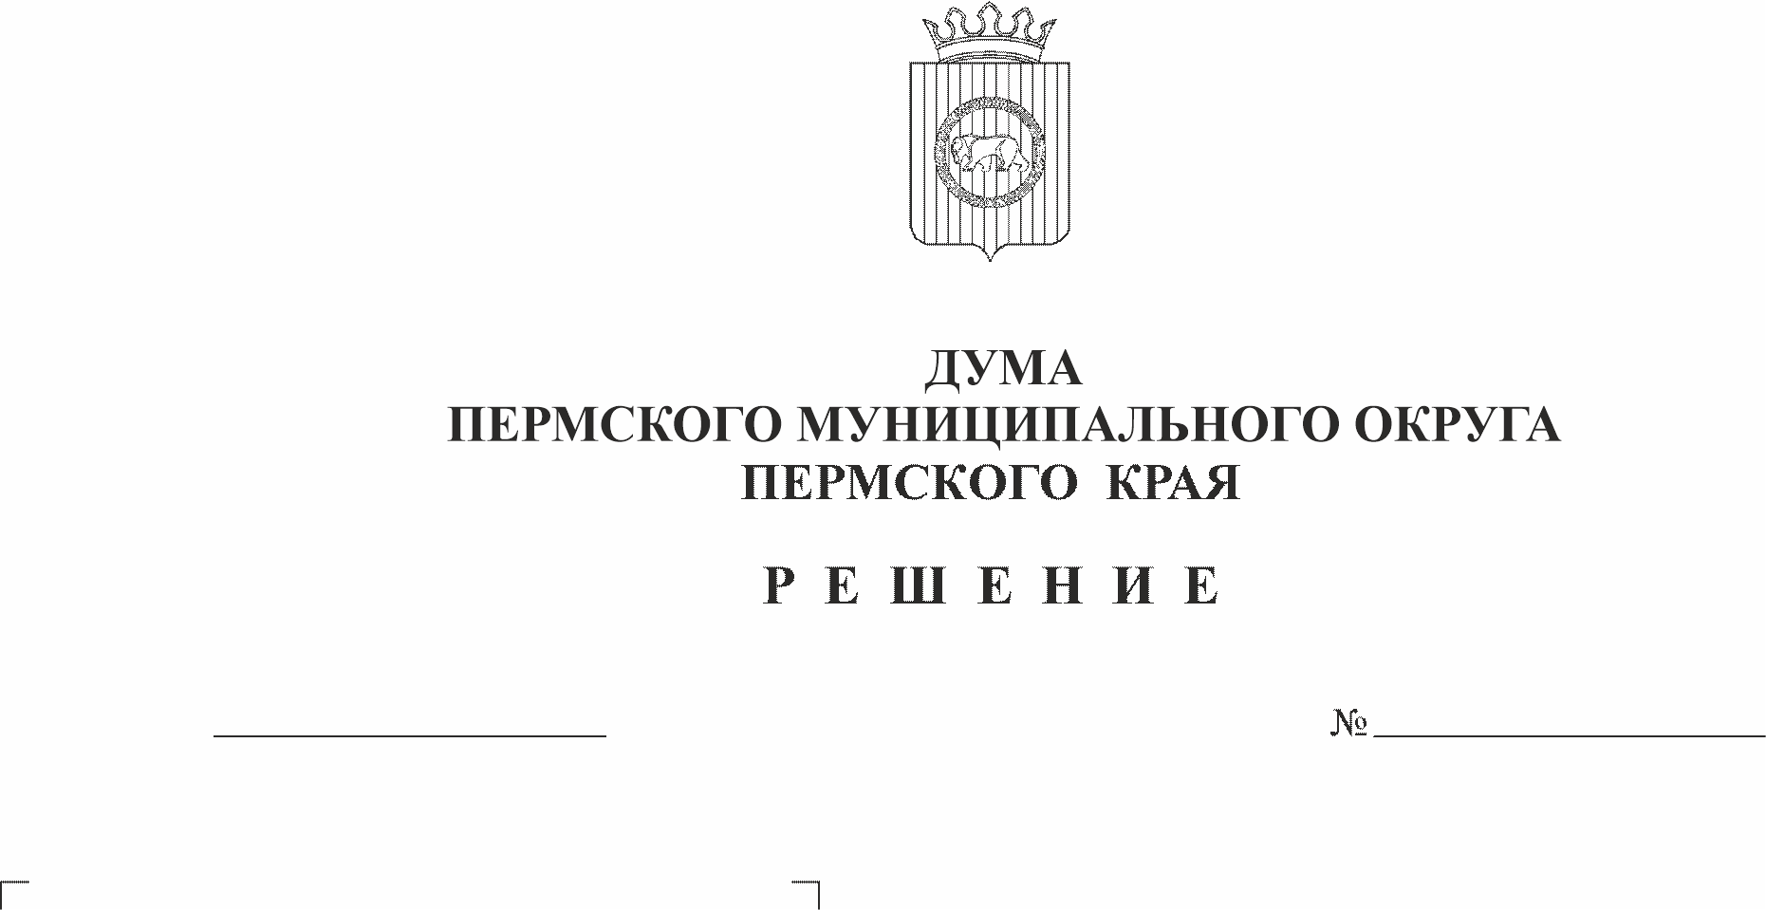
О внесении изменений в Положение об инициативных проектах на территории Пермского муниципального округа Пермского края, утвержденное решением Думы Пермского муниципального округа Пермского края от 29 мая 2025 г. № 408
489
26.02.2026
В соответствии с частью 12 статьи 49 Федерального закона от 20 марта 2025 г. № 33-ФЗ «Об общих принципах организации местного самоуправления в единой системе публичной власти», частью 9 статьи 14, пунктом 1 части 2 статьи 25, статьей 51 Устава Пермского муниципального округа Пермского края
Дума Пермского муниципального округа Пермского края РЕШАЕТ:
1. Внести изменения в Положение об инициативных проектах на территории Пермского муниципального округа Пермского края, утвержденное решением Думы Пермского муниципального округа Пермского края от 29 мая 2025 г. № 408 (в редакции решений Думы Пермского муниципального округа Пермского края от 26 июня 2025 г. № 414, от 12 декабря 2025 г. № 466), следующие изменения:
1.1. в разделе V:
1.1.1. пункт 5.18 изложить в следующей редакции:
«5.18. В случае если по результатам оценки инициативных проектов несколько инициативных проектов, в том числе с описанием аналогичных по содержанию приоритетных проблем, набрали одинаковое количество баллов, Конкурсная комиссия принимает решение по итоговому рейтингу инициативных проектов в соответствии с пунктом 5.14 настоящего раздела.»;
1.1.2. пункт 5.19 признать утратившим силу;
1.2. в приложении 5:
1.2.1. позицию:
«
 | Максимум баллов | 25
»
изложить в следующей редакции:
«
1.6 | Актуальность и социальная значимость проблемы, на решение которой направлен инициативный проект | низкая - решение проблемы не ведет к улучшению качества жизни граждан, проживающих на территории Пермского муниципального округа Пермского края или части территории Пермского муниципального округа Пермского края, в границах которой планируется реализация инициативного проекта | 1
1.6 |  | средняя - проблема широко осознается, ее решение приведет к улучшению качества жизни граждан, проживающих на территории Пермского муниципального округа Пермского края или части территории Пермского муниципального округа Пермского края, в границах которой планируется реализация инициативного проекта | 10
1.6 |  | высокая - отсутствие решения проблемы негативно сказывается на качестве жизни граждан, проживающих на территории Пермского муниципального округа Пермского края или части территории Пермского муниципального округа Пермского края, в границах которой планируется реализация инициативного проекта | 15
Максимальное количество баллов |  |  | 39
»;
1.2.2. позиции 2, 2.1, 2.2 исключить.
2. Опубликовать настоящее решение в бюллетене муниципального образования «Пермский муниципальный округ» и разместить на официальном сайте Пермского муниципального округа Пермского края в информационно-телекоммуникационной сети «Интернет» (www.permokrug.ru).
3. Настоящее решение вступает в силу со дня его официального опубликования.

Председатель Думы
Пермского муниципального округа Д.В. Гордиенко

Глава муниципального округа -
глава администрации Пермского
муниципального округа О.Н. Андрианова

